PRESSEINFORMATION
Techtronic Industries Redaktion:
Central Europe GmbH
Ryobi Outdoor Pressebüro Dieter Tschorn & Partner
Ina Willutzki Kay-Uwe Müller
Walder Straße 53 Postfach 101152
40724 Hilden 69451 Weinheim
Tel. (02103) 960 514 Tel. (06201) 5 78 78
www.ryobitools.eu www.pressebuero-tschorn.de

Ordnung nach persönlichem Maß
Das modulare Aufbewahrungssystem LINK von Ryobi

Ob in Garage, Schuppen oder Werkstatt - mit dem neuen LINK-Aufbewahrungssystem von Ryobi wird Gartengerät, Werkzeug oder Ausrüstung für Sport und Freizeit individuell, sicher und sauber aufgeräumt. Das System ist so konzipiert, dass praktisch alle Gestaltungswünsche erfüllt werden können. Damit ist LINK die optimale Lösung für mehr Ordnung in großen und in kleinen Räumen.

Zentrales Element des LINK-Aufbewahrungssystems von Ryobi sind stabile Kunststoffpaneele, die als Wandträger dienen. Die jeweils 84 cm langen Elemente werden in einem 2er-Set angeboten. Mit sechs Befestigungspunkten je Element werden sie sicher und hochbelastbar fixiert. Die maximale Traglast beträgt 34 kg pro 30 cm. Ergänzt werden die Profile mit einer Vielzahl an unterschiedlichen Haken, Regalelementen, Behältern, Kisten und Boxen – alles vollständig miteinander kompatibel. Und selbst schwere Gegenstände wie Leitern oder Fahrräder finden an den LINK-Wänden einen passenden Platz.

Einfacher Einstieg
Für den Einstieg in das LINK-Aufbewahrungssystem gibt es das siebenteilige Starterset RSLWPK-7PC. Es umfasst eine Basisausstattung, die bereits zahlreiche Möglichkeiten zur individuellen Organisation bietet. Zum Inhalt gehören Wandträger, verschiedene Haken für die universelle Verwendung und höher belastbare zur Lagerung von Elektrowerkzeug sowie Kleinteileorganizer.

Sicher stapelbare Boxen – auch für unterwegs
Ein Highlight des Systems sind die LINK-Werkzeugboxen, die an den Wandträgern fixiert oder auch gestapelt werden können. Die Boxen verfügen über ein Verbindungssystem am Deckel und am Boden – das macht den Transport von übereinander gestapelten Boxen einfach und sicher.

Ob bei Arbeiten am Auto, auf dem Wochenendgrundstück am See oder wenn Freunde und Familie Hilfe mit dem richtigen Werkzeug benötigen – die Boxen, Werkzeugträger und Organizer helfen dabei, alles sicher und komfortabel zu transportieren. Denn alle Behälter können einfach aus dem Aufnahmesystem gelöst, mitgenommen und später auch wieder fixiert werden. Wichtig für die mobile Verwendung: Alle LINK-Werkzeugboxen haben die Schutzklasse IP65, damit sind sie wasser- und staubgeschützt. Das robuste, stoßfeste Design sorgt für eine lange Haltbarkeit.

Ein System, das sich anpasst
LINK räumt auf, schafft Ordnung und sorgt dafür, dass alles nicht nur sauber und übersichtlich aufgeräumt ist, sondern auch schnell und ohne langes Suchen gefunden wird. Das System lässt sich ohne großen Aufwand installieren und einfach an die individuellen Erfordernisse anpassen. Bei Bedarf wird mit zusätzlichen Profilen der Stauraum erweitert. So kann das System mit den Bedürfnissen wachsen, zum Beispiel, wenn der Werkzeugpark erweitert wird oder zusätzliche Gegenstände verstaut werden sollen.

Startpaket RSLWPK-7PC (UVP 89,90 EUR), Inhalt:
- RSL2WR-2 Wandträger Modular, 2er-Set
- RSLW801 Aufhängehaken Power-Tools S
- RSLW803 Aufhängehaken Power-Tools M
- RSLW805 Aufhängehaken Universell
- RSL812 Kleinteileorganizer doppelt

Weitere Informationen: www.ryobitools.eu
Techtronic Industries Central Europe GmbH, Walder Straße 53, 40724 Hilden

Fotos: Ryobi
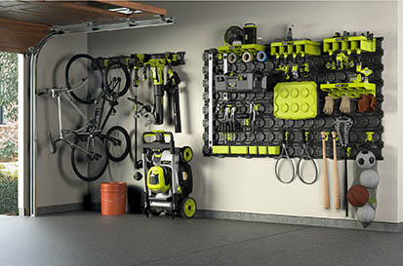
LINK sorgt für Ordnung bei Gartengerät, Werkzeug oder Freizeitutensilien in großen und in kleinen Räumen.

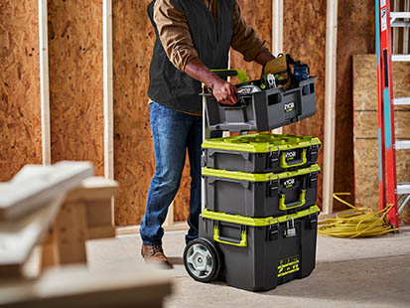
Ordnung auch für unterwegs – dank sicher stapelbarer und verschließbarer Werkzeugboxen bis hin zum Trolley

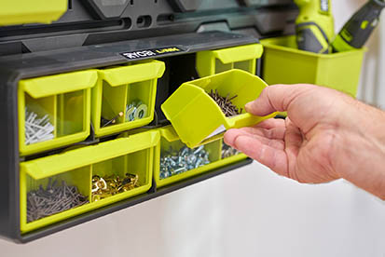
Bis ins Detail durchdacht – auch Kleinteile finden Platz im LINK-System.

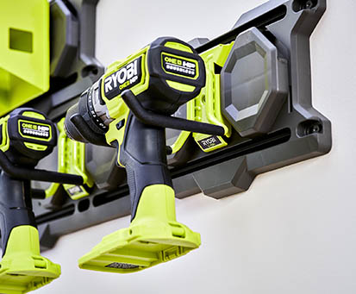
Als Hersteller von Elektrowerkzeug weiß Ryobi, wie Akkuschrauber und Co. sicher und sauber gelagert werden können.

